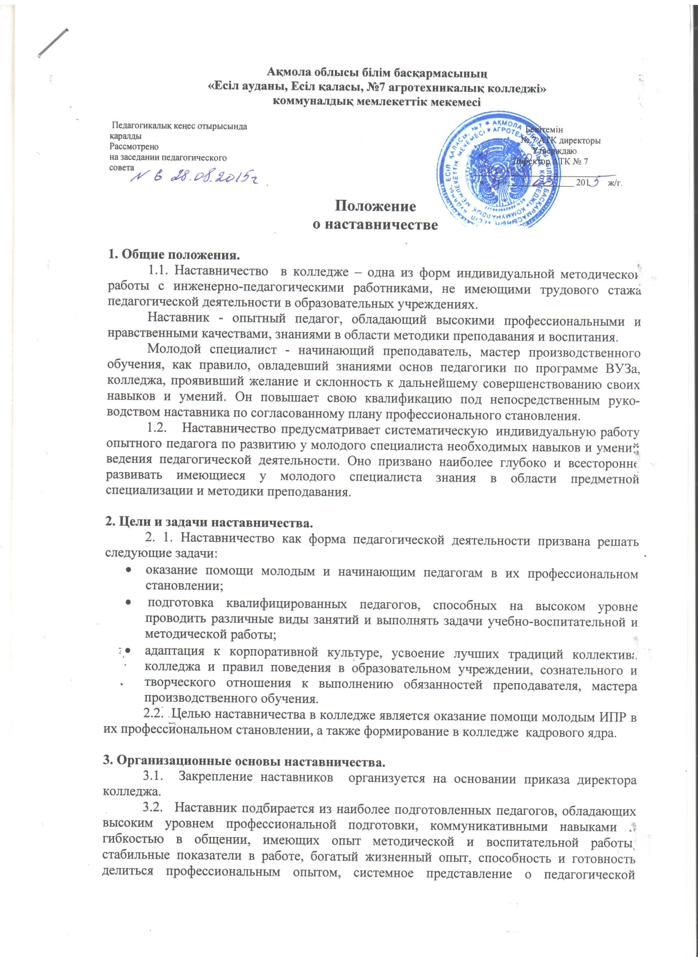
деятельности и работе колледжа, предпочтительно стаж педагогической деятельности не менее пяти лет, в том числе не менее двух лет по данному предмету.
3.3. Руководство деятельностью наставников осуществляет заместитель директора колледжа по учебной работе и методист колледжа.
3.4. Наставник прикрепляется к молодому специалисту на срок не менее одного года.
3.5 Наставничество устанавливается над следующими категориями сотрудников колледжа:
- впервые принятыми специалистами, не имеющими трудового стажа педагогической деятельности в образовательных учреждениях;
- выпускниками непедагогических профессиональных образовательных учреждений, завершивших обучение и не имеющими трудового стажа педагогической деятельности в образовательных учреждениях;
- ИПР, переведенными на другую работу, если выполнение ими служебных обязанностей требует расширения и углубления профессиональных знаний и овладения новыми практическими навыками;
- ИПР, нуждающимися в дополнительной подготовке для проведения уроков в определенной группе (по определенной тематике).

4. Обязанности наставника:
4.1. Помогает подшефному в определенных пределах, не стесняя его самостоятельности.
4.2. Проверяет усилия подшефного, дает нужные советы и рекомендует необходимые приемы и способы педагогической деятельности.
4.3. Посещает занятия своего подшефного, вместе с ним анализирует посещенные уроки, мероприятия.
4.4. Учит составлению тематических планов и других учебно-методических документов.
4.5. Знакомит с нормативными документами по организации учебно-воспитательного процесса в колледже.
4.6. Дает рекомендации по дальнейшему совершенствованию педагогической деятельности подшефного

5. Права наставника:
5.1. С согласия заместителя директора по УР, методиста подключать для дополнительного обучения молодого специалиста других сотрудников колледжа;
5.2. Требовать рабочие отчеты у молодого специалиста как в устной, так и в письменной форме.

6. Обязанности молодого специалиста.
6.1. В период наставничества молодой специалист обязан:
- изучать нормативные документы, определяющие его служебную деятельность, структуру, штаты, функциональные обязанности по занимаемой должности;
- постоянно работать над повышением профессионального мастерства, овладевать практическими навыками по занимаемой должности;
- учиться у наставника передовым методам и формам работы, правильно строить свои взаимоотношения с коллегами;
- совершенствовать свой общеобразовательный и культурный уровень;
- периодически отчитываться о своей работе перед наставником.

7. Права молодого специалиста.
Молодой специалист имеет право:
- вносить на рассмотрение администрации колледжа предложения по совершенствованию работы, связанной с наставничеством;
- защищать профессиональную честь и достоинство;
- знакомиться с жалобами и другими документами, содержащими оценку его работы, давать по ним объяснения;
- повышать квалификацию удобным для себя способом.

9. Документы, регламентирующие наставничество.
9.1. К документам, регламентирующим деятельность наставников, относятся:
настоящее Положение;
- приказ директора колледжа об организации наставничества;
- планы работы педагогического совета и методических объединений;
- методические рекомендации и обзоры по передовому опыту проведения работы по наставничеству.

10. Документальное оформление работы наставников
10.1. В начале учебного года наставник совместно с подшефным составляет план профессионального становления молодого педагога (приложение 1)
10.2. В течение учебного года наставник заполняет журнал учета консультаций начинающих педагогов (приложение 2)
10.3. В конце учебного года наставник заполняет бланк «Заключение по итогам адаптации начинающего педагога» (приложение 3)

Приложение 1
План профессионального становления молодого педагога

(Ф.И.О.)
на 20 - 20 учебный год
Наставник__________________________________________
(Ф.И.О.)
№ п\п | Планируемые мероприятия | Срок исполнения | Форма работы | Отметка наставника о выполнении
1. Учебная работа
1.1 | Изучение Правил внутреннего распорядка колледжа | Сентябрь | Информация
1.2. | Изучение должностной инструкции | Сентябрь | Информация
1.3. | Изучение технологии тематического планирования по предмету, планирования работы кабинета и кружка | Сентябрь | Индивидуальная консультация
1.4 | Изучение Правил заполнения учебных журналов | Сентябрь | Индивидуальная консультация
1.5 | Участие в разработке (доработке) учебно- методического комплекса по предмету | В течение учебного года | Экскурсия в кабинеты опытных педагогов  Обмен мнениями
1.6 | Подготовка и проведение учебных занятий | В течение учебного года | Индивидуальная консультация, анализ, персональный контроль
1.7 | Ведение образовательного мониторинга | По рубежам контроля знаний | Индивидуальная консультация  персональный контроль
1.8 | Составление отчетной документации | По итогам полугодия | Индивидуальная консультация
2. Методическая работа
2.1 | Выбор индивидуальной темы самообразования | Сентябрь | Собеседование
2.2 | Планирование индивидуальной методической работы по самообразованию | Сентябрь | Индивидуальная консультация
2.3 | Участие в работе педагогического совета, цикловых методических комиссий | В течение учебного года | Персональный контроль
2.4 | Посещение уроков опытных педагогов колледжа | В течение учебного года | Анализ уроков
2.5 | Посещение уроков молодых педагогов | В течение учебного года | Анализ уроков
2.6 | Изучение основ организации проектной и исследовательской деятельности со студентами по своему предмету. Методика подготовки к олимпиадам, конкурсам, по предмету | Октябрь-ноябрь | Индивидуальная консультация
2.7 | Подготовка и проведение внеклассных и воспитательных мероприятий | В течение учебного года | Индивидуальная консультация  Анализ мероприятий
2.8 | Регулярное ознакомление со статьями, опубликованными в педагогических, методических изданиях. | В течение учебного года | Обзорный контроль  Обмен мнениями
2.9 | Составление портфолио | Январь | Индивидуальная консультация  персональный контроль
2.10 | Составление творческого отчета | Май-июнь | Индивидуальная консультация
3. Воспитательная работа
3.1 | Изучение психолого-педагогической характеристики группы | Сентябрь | Индивидуальная консультация
3.2 | Составление плана воспитательной работы в группе | Сентябрь | Индивидуальная консультация
3.3 | Проведение классных часов. групповых собраний. тематических десятиминуток, | В течение учебного года | Персональный контроль
3.4 | Проведение индивидуальной работы с обучающимися | В течение учебного года | Персональный контроль
3.5 | Проведение родительских собраний, консультаций | Октябрь, февраль, июнь | Индивидуальная консультация
3.6 | Составление отчетной документации по воспитательной работе | Май-июнь | Индивидуальная консультация

Приложение 2
Журнал учета консультаций наставников

Дата | Консультируемый | Вопрос, тема | Консультант

Приложение 3
Заключение
по итогам адаптации начинающего педагога

(Ф.И.О.)
Период адаптации с ________по______________________20 г.
Выполнены следующие виды работ:
1. Посещено____________________занятий
2. Посещено____________ _внеклассных мероприятий
3. Проведено______________консультаций, бесед

Оценка прохождения адаптации:

Критерии оценки | Комментарии, отзыв
Уровень соответствия профессиональной подготовки квалификационным требованиям и должностным инструкциям
Уровень знания нормативных документов
Освоение практических методов работы
Эффективность взаимодействия с наставником, администрацией, коллегами
Уровень коммуникации со студентами

Заключение:
1. Период адаптации прошел______________________________________
2. Требуется дополнительная подготовка по следующим направлениям:________________________________________________________________________________________________________________________________________________________________________________________________________________________________________
Наставник_________________________

